Figure of s= T(r)

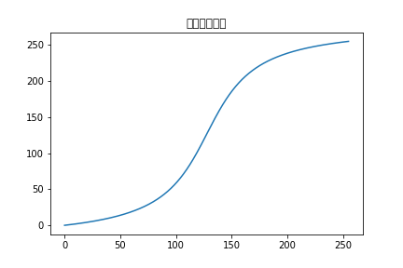

Table of transformation function to show the mapping from the input gray level rto the output gray level s

r= 0 s= 0

r= 1 s= 0

r= 2 s= 0

r= 3 s= 1

r= 4 s= 1

r= 5 s= 1

r= 6 s= 1

r= 7 s= 1

r= 8 s= 2

r= 9 s= 2

r= 10 s= 2

r= 11 s= 2

r= 12 s= 2

r= 13 s= 3

r= 14 s= 3

r= 15 s= 3

r= 16 s= 3

r= 17 s= 3

r= 18 s= 4

r= 19 s= 4

r= 20 s= 4

r= 21 s= 4

r= 22 s= 5

r= 23 s= 5

r= 24 s= 5

r= 25 s= 5

r= 26 s= 6

r= 27 s= 6

r= 28 s= 6

r= 29 s= 7

r= 30 s= 7

r= 31 s= 7

r= 32 s= 7

r= 33 s= 8

r= 34 s= 8

r= 35 s= 8

r= 36 s= 9

r= 37 s= 9

r= 38 s= 9

r= 39 s= 10

r= 40 s= 10

r= 41 s= 10

r= 42 s= 11

r= 43 s= 11

r= 44 s= 11

r= 45 s= 12

r= 46 s= 12

r= 47 s= 13

r= 48 s= 13

r= 49 s= 13

r= 50 s= 14

r= 51 s= 14

r= 52 s= 15

r= 53 s= 15

r= 54 s= 16

r= 55 s= 16

r= 56 s= 17

r= 57 s= 17

r= 58 s= 18

r= 59 s= 18

r= 60 s= 19

r= 61 s= 19

r= 62 s= 20

r= 63 s= 20

r= 64 s= 21

r= 65 s= 22

r= 66 s= 22

r= 67 s= 23

r= 68 s= 24

r= 69 s= 24

r= 70 s= 25

r= 71 s= 26

r= 72 s= 26

r= 73 s= 27

r= 74 s= 28

r= 75 s= 29

r= 76 s= 30

r= 77 s= 30

r= 78 s= 31

r= 79 s= 32

r= 80 s= 33

r= 81 s= 34

r= 82 s= 35

r= 83 s= 36

r= 84 s= 37

r= 85 s= 38

r= 86 s= 39

r= 87 s= 40

r= 88 s= 41

r= 89 s= 43

r= 90 s= 44

r= 91 s= 45

r= 92 s= 46

r= 93 s= 48

r= 94 s= 49

r= 95 s= 51

r= 96 s= 52

r= 97 s= 54

r= 98 s= 55

r= 99 s= 57

r= 100 s= 58

r= 101 s= 60

r= 102 s= 62

r= 103 s= 64

r= 104 s= 66

r= 105 s= 68

r= 106 s= 70

r= 107 s= 72

r= 108 s= 74

r= 109 s= 76

r= 110 s= 78

r= 111 s= 81

r= 112 s= 83

r= 113 s= 85

r= 114 s= 88

r= 115 s= 90

r= 116 s= 93

r= 117 s= 96

r= 118 s= 98

r= 119 s= 101

r= 120 s= 104

r= 121 s= 107

r= 122 s= 110

r= 123 s= 113

r= 124 s= 116

r= 125 s= 119

r= 126 s= 122

r= 127 s= 125

r= 128 s= 128

r= 129 s= 131

r= 130 s= 134

r= 131 s= 137

r= 132 s= 140

r= 133 s= 143

r= 134 s= 145

r= 135 s= 148

r= 136 s= 151

r= 137 s= 154

r= 138 s= 157

r= 139 s= 159

r= 140 s= 162

r= 141 s= 165

r= 142 s= 167

r= 143 s= 170

r= 144 s= 172

r= 145 s= 175

r= 146 s= 177

r= 147 s= 179

r= 148 s= 181

r= 149 s= 183

r= 150 s= 186

r= 151 s= 188

r= 152 s= 190

r= 153 s= 191

r= 154 s= 193

r= 155 s= 195

r= 156 s= 197

r= 157 s= 198

r= 158 s= 200

r= 159 s= 202

r= 160 s= 203

r= 161 s= 205

r= 162 s= 206

r= 163 s= 207

r= 164 s= 209

r= 165 s= 210

r= 166 s= 211

r= 167 s= 213

r= 168 s= 214

r= 169 s= 215

r= 170 s= 216

r= 171 s= 217

r= 172 s= 218

r= 173 s= 219

r= 174 s= 220

r= 175 s= 221

r= 176 s= 222

r= 177 s= 223

r= 178 s= 224

r= 179 s= 225

r= 180 s= 226

r= 181 s= 226

r= 182 s= 227

r= 183 s= 228

r= 184 s= 229

r= 185 s= 230

r= 186 s= 230

r= 187 s= 231

r= 188 s= 232

r= 189 s= 232

r= 190 s= 233

r= 191 s= 234

r= 192 s= 234

r= 193 s= 235

r= 194 s= 235

r= 195 s= 236

r= 196 s= 236

r= 197 s= 237

r= 198 s= 237

r= 199 s= 238

r= 200 s= 239

r= 201 s= 239

r= 202 s= 239

r= 203 s= 240

r= 204 s= 240

r= 205 s= 241

r= 206 s= 241

r= 207 s= 242

r= 208 s= 242

r= 209 s= 243

r= 210 s= 243

r= 211 s= 243

r= 212 s= 244

r= 213 s= 244

r= 214 s= 244

r= 215 s= 245

r= 216 s= 245

r= 217 s= 246

r= 218 s= 246

r= 219 s= 246

r= 220 s= 247

r= 221 s= 247

r= 222 s= 247

r= 223 s= 247

r= 224 s= 248

r= 225 s= 248

r= 226 s= 248

r= 227 s= 249

r= 228 s= 249

r= 229 s= 249

r= 230 s= 249

r= 231 s= 250

r= 232 s= 250

r= 233 s= 250

r= 234 s= 251

r= 235 s= 251

r= 236 s= 251

r= 237 s= 251

r= 238 s= 252

r= 239 s= 252

r= 240 s= 252

r= 241 s= 252

r= 242 s= 252

r= 243 s= 253

r= 244 s= 253

r= 245 s= 253

r= 246 s= 253

r= 247 s= 253

r= 248 s= 254

r= 249 s= 254

r= 250 s= 254

r= 251 s= 254

r= 252 s= 254

r= 253 s= 255

r= 254 s= 255

r= 255 s= 255

Figure of the output image after applying the intensity transformation function

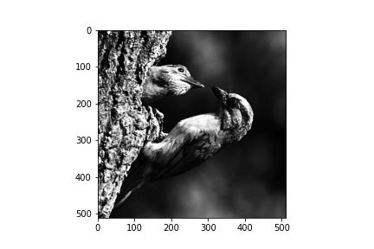

Figures of the original and output histograms

Output

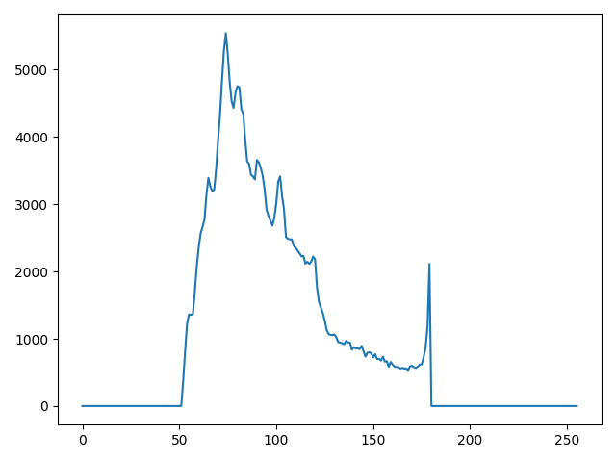

Origin

